2026 ENSO 海气耦合诊断
2015/16与2023/24参照；观测截至2026年6月

摘要
本报告以2015/16的强耦合过程和2023/24的受限大气响应为参照，判断2026年1-6月热带太平洋海气耦合所处阶段。2026年初的表层增暖具有2023式东部先行特征，随后赤道温跃层形成盆尺度西浅东深结构，中西太平洋近地面西风也由间歇响应转为持续增强；中太平洋深对流则明显滞后，至后期才开始与海温和西风异常同位发展。因此，2026并非前两次事件的简单复刻，而是由东部表层信号向2015式动力耦合过渡的混合型演变；后续强度主要取决于深对流能否持续组织并维持风—温跃层反馈。

研究问题与方法依据
2023/24表明较强海洋初始状态并不必然转化为同等强度的大气响应，因此2026需要回答的关键问题是：当前增暖仍停留在东太平洋局地发展，还是已经建立能够自我维持的盆尺度海气正反馈。分析采用Peng et al.（2025）的Niño3 SST条件风响应，检验近地面西风相对历史预期是否充分；采用Jiang et al.（2026）的跨事件空间比较，识别SST、风和降水中心是否协同东移；并依据Li et al.（2024）的Bjerknes反馈链，将温跃层调整、表层增暖、低层风和深对流按物理过程逐环解释。Taylor统计用于分变量判断2026与历史事件的结构相似性。
Peng CWP风定义为5°S–5°N、140°E–160°W区域平均10 m纬向风；中太平洋降水采用Sun et al.（2016）的5°S–5°N、180°–140°W诊断区。区域时间序列用于实际—预期响应比较，850 hPa风用于刻画低层环流的空间组织，二者分别对应近地面动量响应和对流层低层结构。

1 资料与方法
SST取自NOAA OISST；10 m风、850 hPa风和降水取自ERA5；20°C等温面深度（D20）取自ORAS5。2026年6月u10由ARCO-ERA5T逐小时场聚合为月平均，其余u10使用ERA5月平均资料。ERA5 850 hPa风、降水及ORAS5异常基准为1980-2014，OISST和Peng CWP u10为1982-2014；各变量逐日历月去气候态并去线性趋势。三次事件均比较发展年1-6月。
大气条件响应由1982-2014各日历月Niño3 SST回归给出，三个目标年份均排除在拟合之外。历史相似性采用Taylor（2001）的面积加权相关、中心化RMSD和标准差比，分别评价SST、u850、降水和D20。月度序列用于确定各过程的先后关系，空间场用于检验异常中心、符号和盆尺度结构是否一致。

表1 三次事件的关键区域指标
每格为1-6月平均 / 6月单月；Peng CWP u10为正表示近地面西风异常。
指标 | 2015/16 | 2023/24 | 2026
Niño3.4 SST (°C) | +0.99 / +1.07 | +0.40 / +0.92 | +0.71 / +1.54
Peng CWP u10 (m s⁻¹) | +2.55 / +1.98 | +0.02 / +0.50 | +1.68 / +3.51
CP降水 (mm day⁻¹) | +1.34 / +4.24 | -0.28 / +1.42 | -0.68 / +2.40
西部D20 (m) | -14.9 / -21.2 | +5.8 / -2.7 | -8.0 / -12.1
东部D20 (m) | +26.4 / +37.0 | +30.2 / +39.1 | +32.7 / +46.6

2 三次事件的海气演变

2.1 SST与850 hPa风
2015年暖异常从东太平洋向中太平洋连成一体，西风异常位于暖区西侧并随增暖同步加强，构成有利于暖水东移的盆尺度结构。2023年的暖中心更局限于东部，中西太平洋西风既弱且缺乏持续的空间组织，大气响应未能与海温异常充分配合。2026年初同样由东部先行，但春季以后暖区向西扩展，低层西风在中西太平洋成带增强；这表明其表层形态虽然起始于2023式配置，后期环流组织已转向2015式耦合。
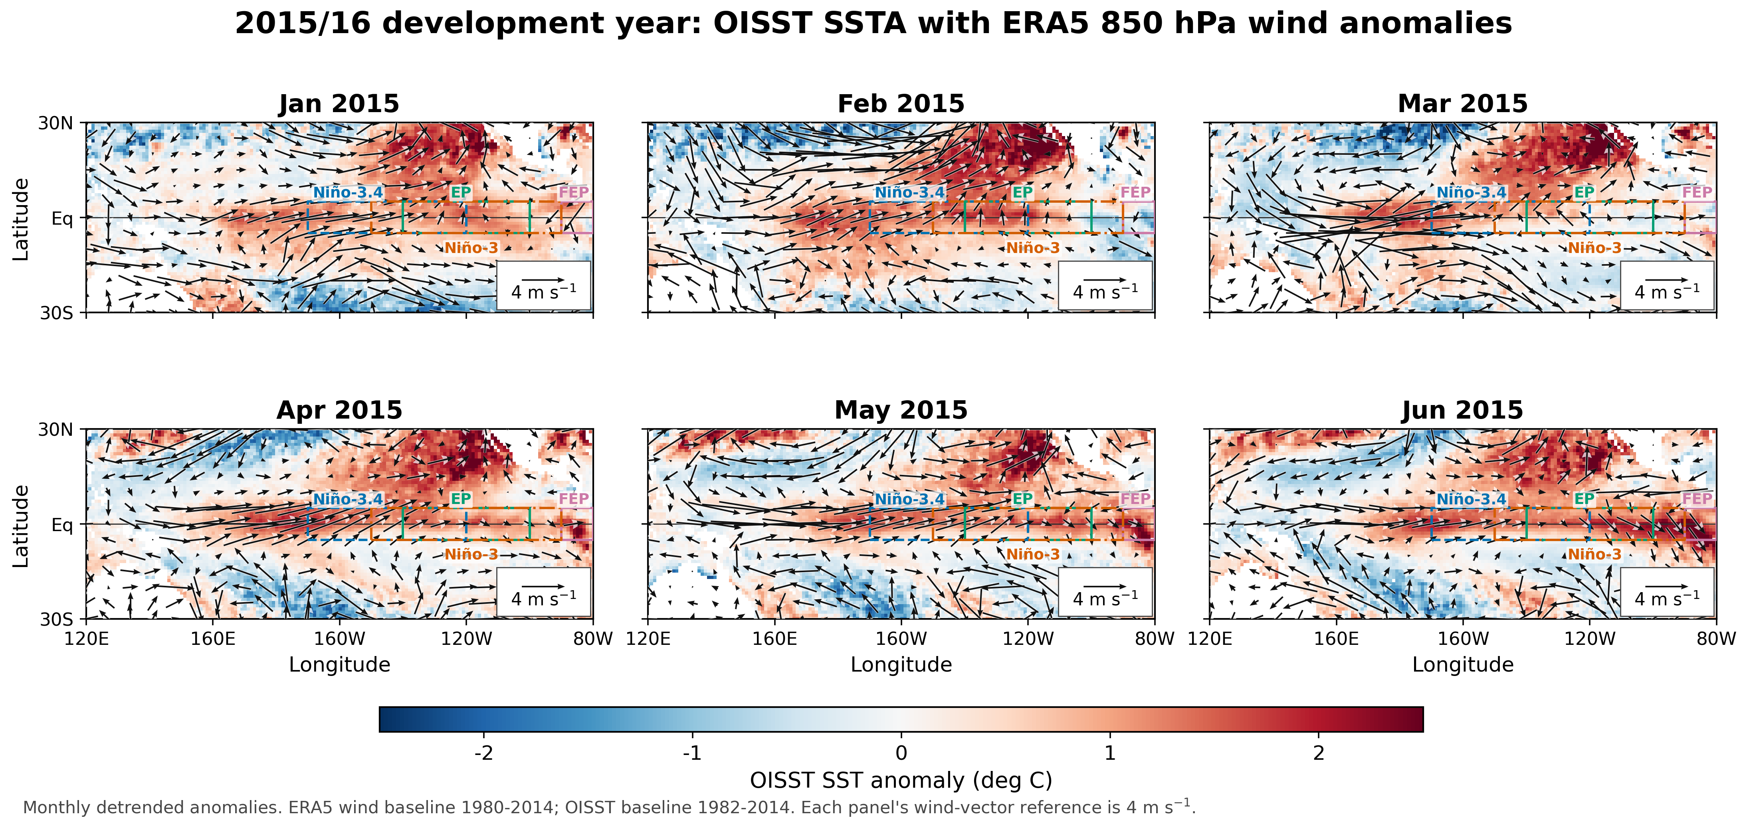
图1 2015/16发展年OISST海温异常与ERA5 850 hPa风异常。
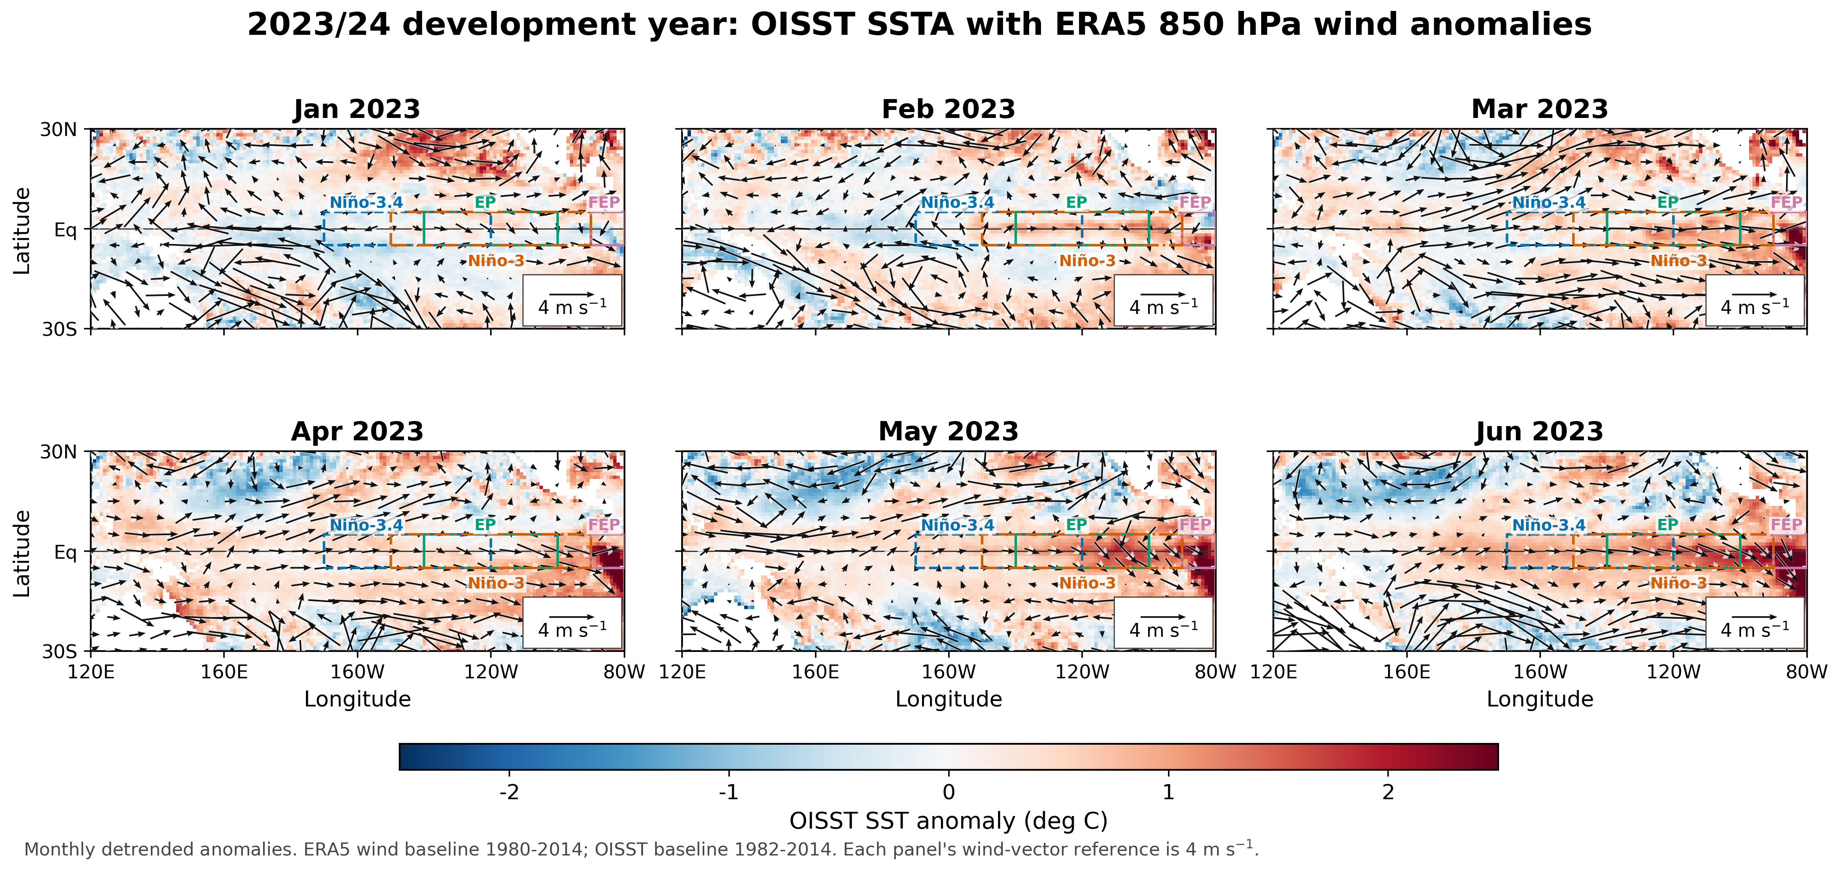
图2 2023/24发展年OISST海温异常与ERA5 850 hPa风异常。
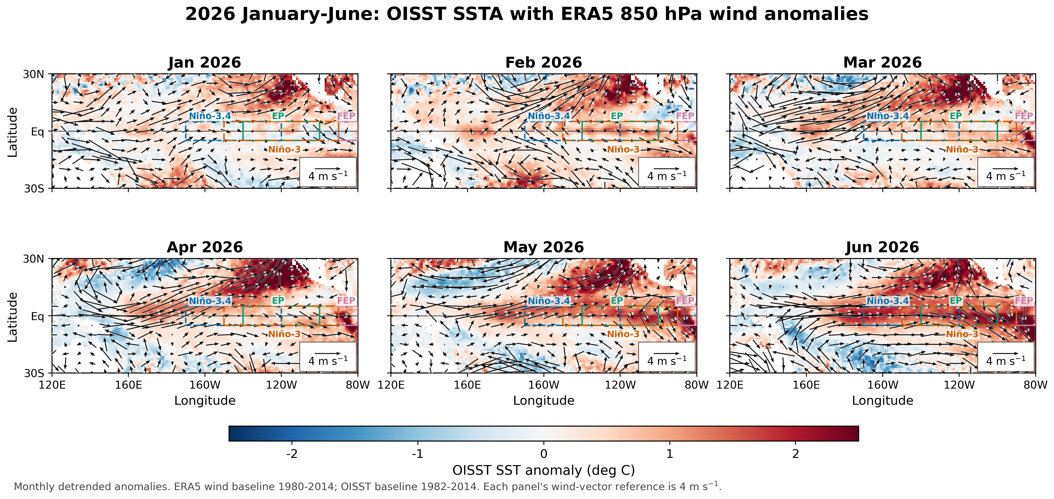
图3 2026年1-6月OISST海温异常与ERA5 850 hPa风异常。

2.2 降水与850 hPa风
2015年中太平洋正降水异常与西风中心协同发展，说明深对流加热已参与Walker环流调整，并可反过来维持低层西风。2023年对流中心未能随东部增暖充分向中太平洋扩展，风—降水之间的空间配合较弱。2026年前期中太平洋仍以对流受抑为主，即使近地面和850 hPa西风已经开始建立；后期正降水异常才进入中太平洋并与西风区重叠。这种先风后雨的次序说明动力响应早于深对流组织，完整的大气反馈建立晚于海洋和近地面风场调整。
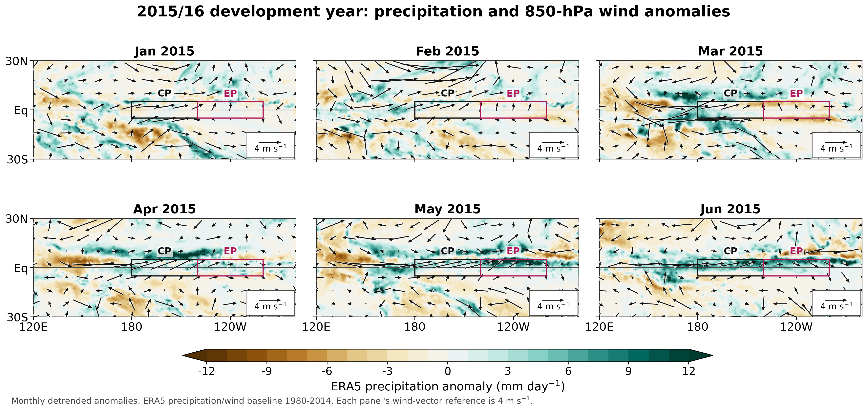
图4 2015/16发展年ERA5降水与850 hPa风异常。
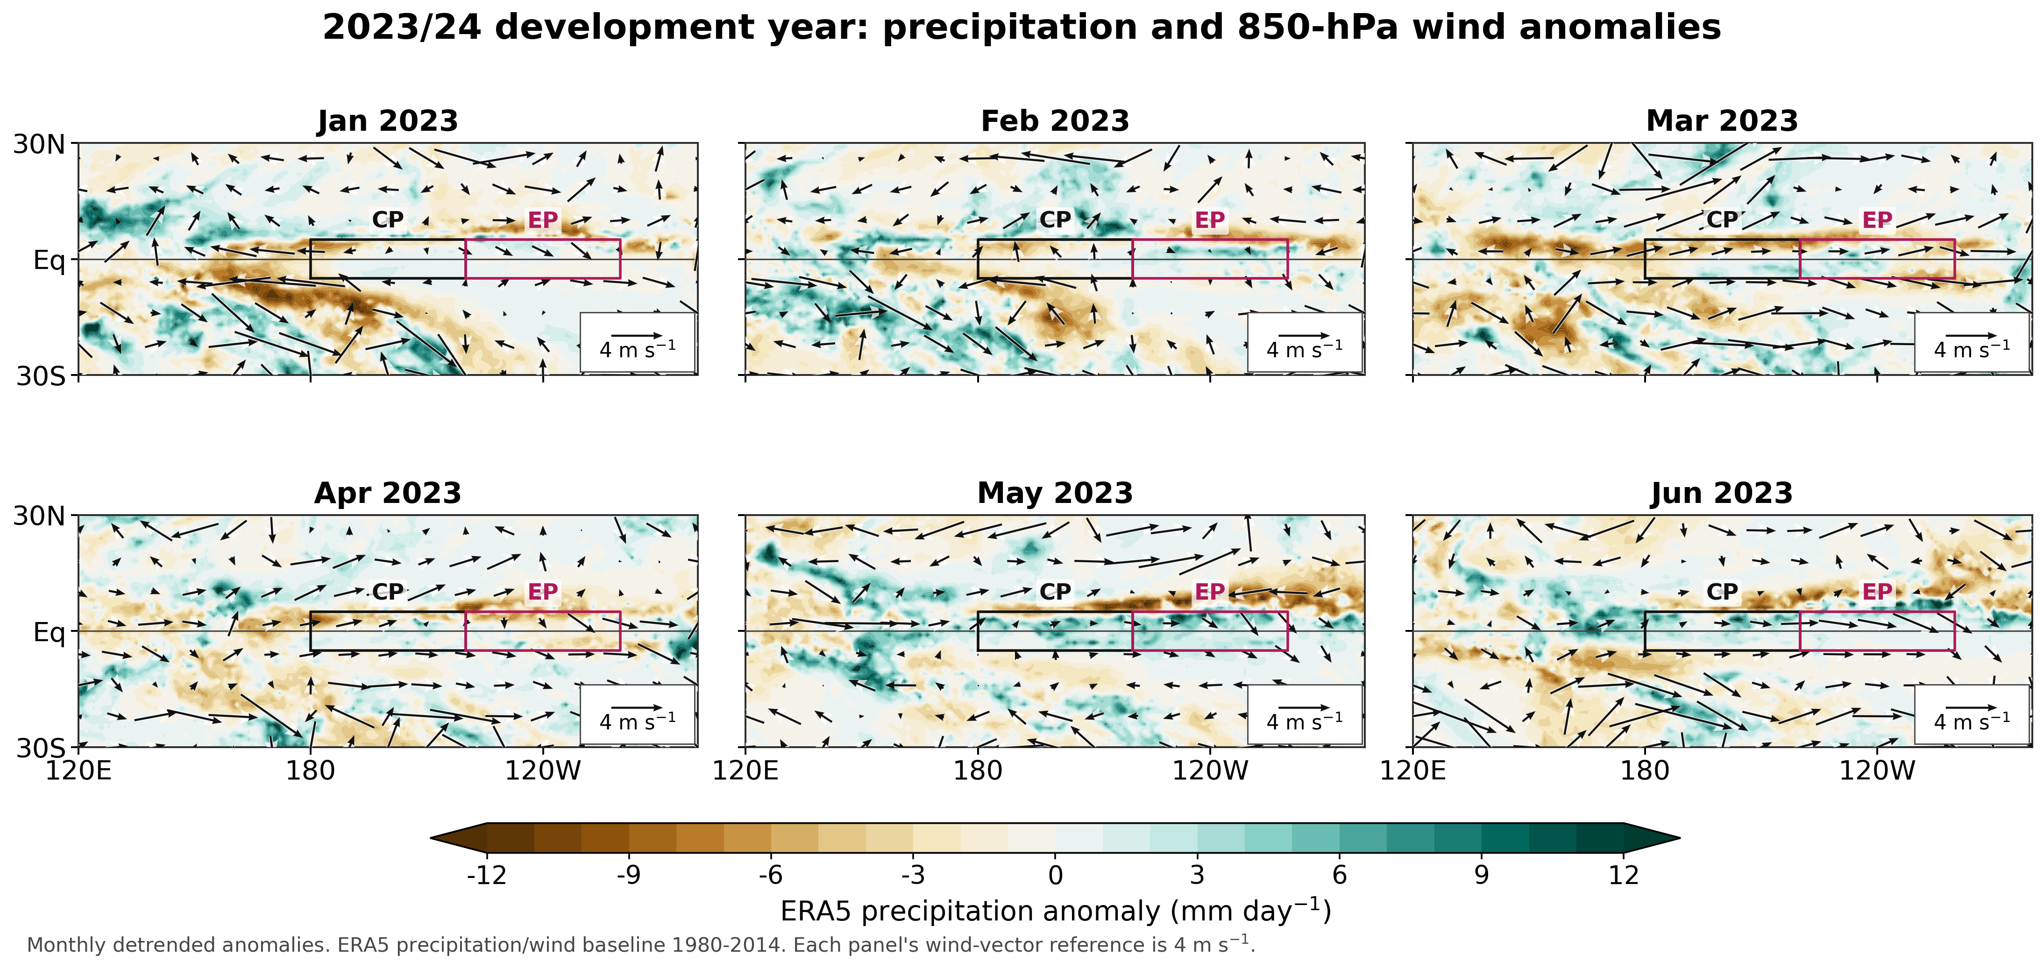
图5 2023/24发展年ERA5降水与850 hPa风异常。
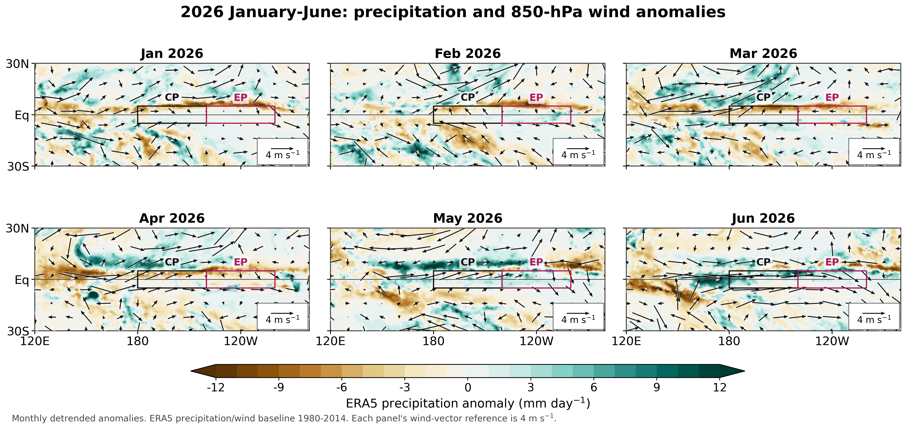
图6 2026年1-6月ERA5降水与850 hPa风异常。

2.3 D20与赤道u850
2015年的赤道温跃层表现为西部持续变浅、东部持续加深，反映暖水体向东再分配并为东太平洋增暖提供次表层支撑。2023年虽有东部加深，但西部浅化较弱，盆尺度倾斜和相应的动力反馈均受到限制。2026年先出现东部加深，随后西部浅化明显发展，至后期形成连贯的西浅东深结构。因此，2026的海洋动力演变已由局地东部信号转为盆尺度调整，这一层面更接近2015而非2023。
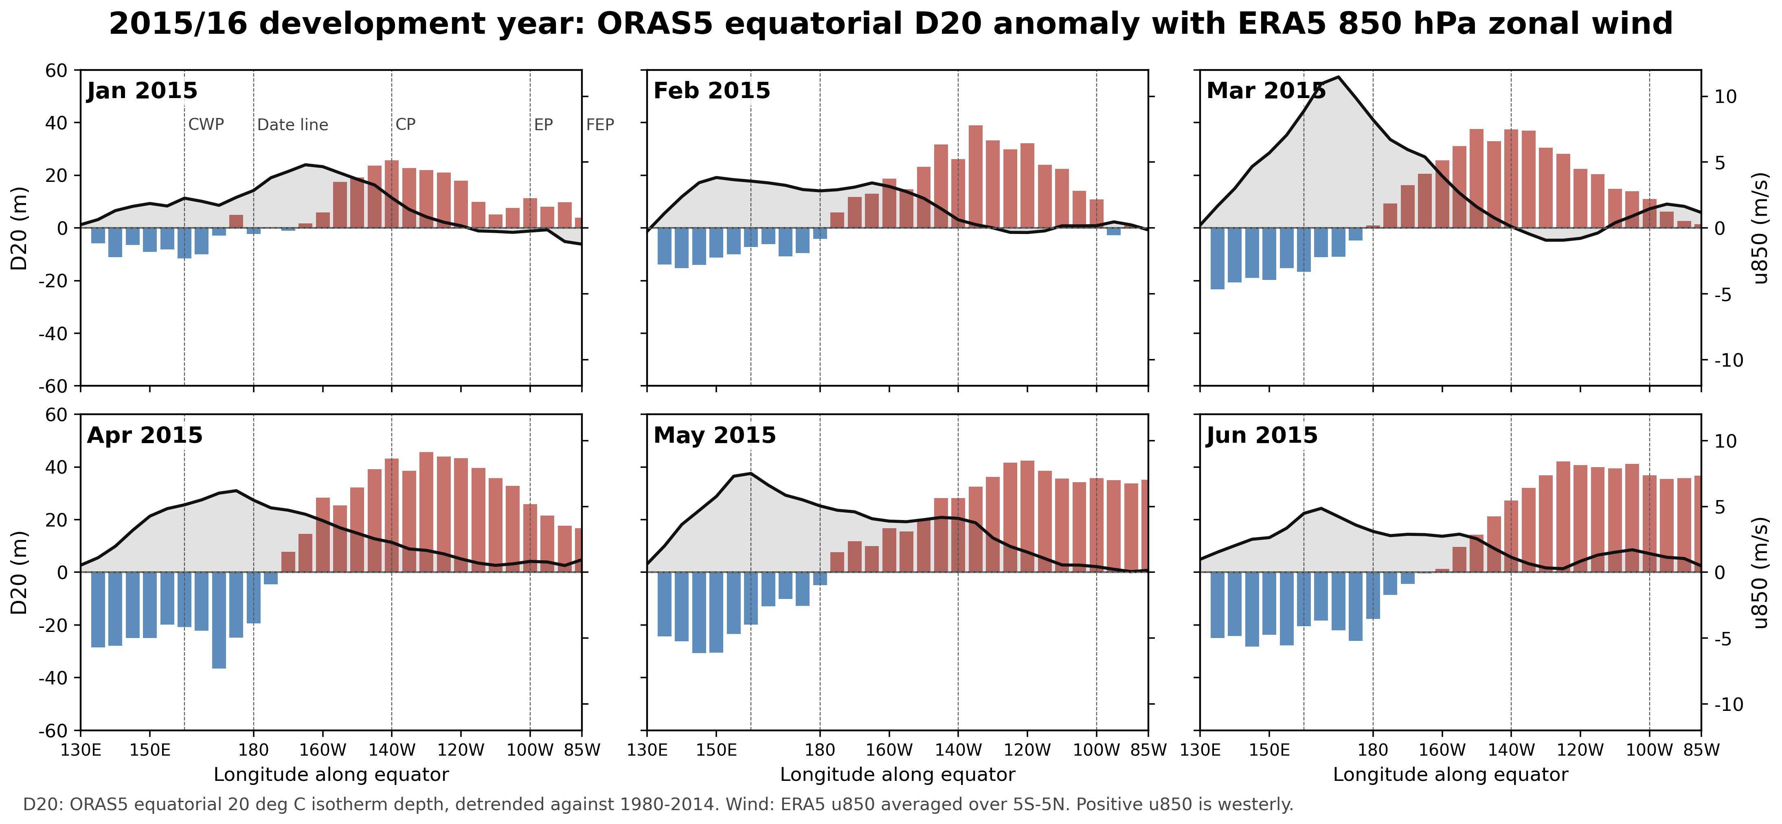
图7 2015/16发展年ORAS5赤道D20异常与ERA5赤道u850。
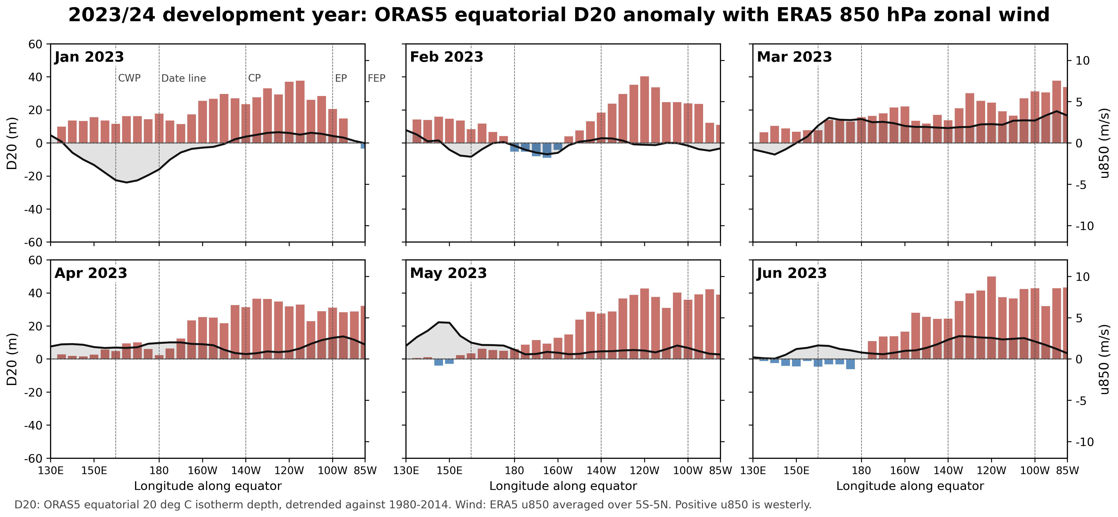
图8 2023/24发展年ORAS5赤道D20异常与ERA5赤道u850。
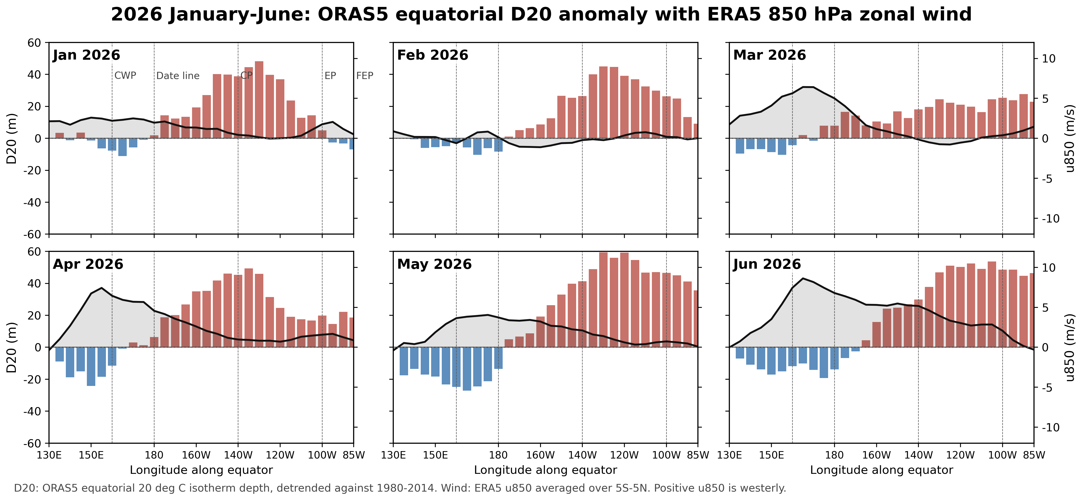
图9 2026年1-6月ORAS5赤道D20异常与ERA5赤道u850。

3 SST条件下的大气响应

表2 SST条件下的观测—历史预期响应
响应（1-6 月平均） | 2015/16 | 2023/24 | 2026 发展状态
Peng CWP u10 (m/s) | +2.55 / +0.70 (+1.85) | +0.02 / +0.51 (-0.50) | +1.68 / +0.63 (+1.05)
CP precipitation (mm/day) | +1.34 / +2.20 (-0.85) | -0.28 / +1.60 (-1.88) | -0.68 / +1.90 (-2.58)
每格为观测 / 历史预期（残差）。预期由1982-2014各日历月Niño3 SST回归得到；三个目标年份均排除在拟合之外。
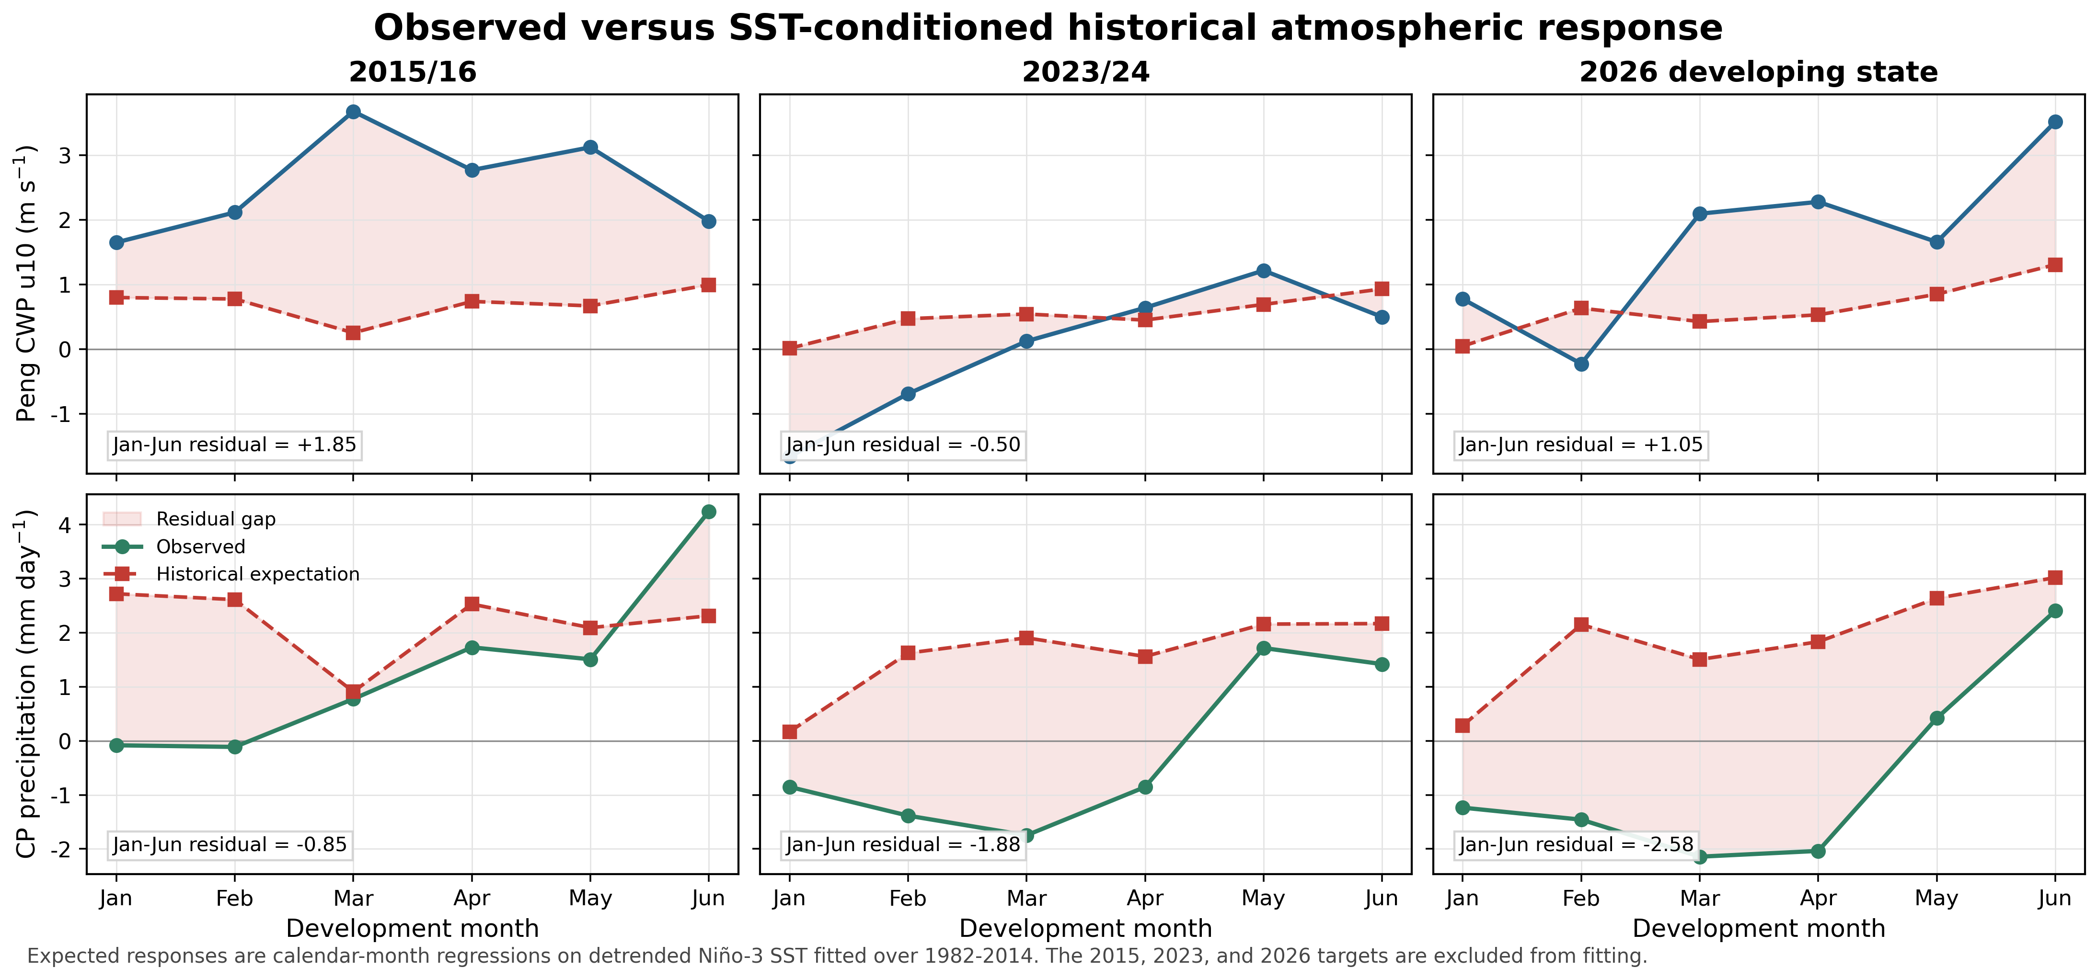
图10 三次事件的观测大气响应及Niño3 SST条件历史预期；回归期为1982-2014。
SST条件回归把事件的海温振幅转换为同月份的历史大气响应基准。2015年的近地面西风普遍高于该基准，体现了强事件中的大气放大；2023年的风和降水则同时低于预期，表明海温异常未能有效组织中西太平洋大气响应。2026呈现不同的过程分离：近地面西风在春季以后持续高于SST条件预期，而中太平洋降水在大部分月份仍低于预期。这说明2026当前的限制环节已不是海面附近的西风响应，而是深对流加热向中太平洋迁移并维持的速度。

4 2026年耦合建立次序
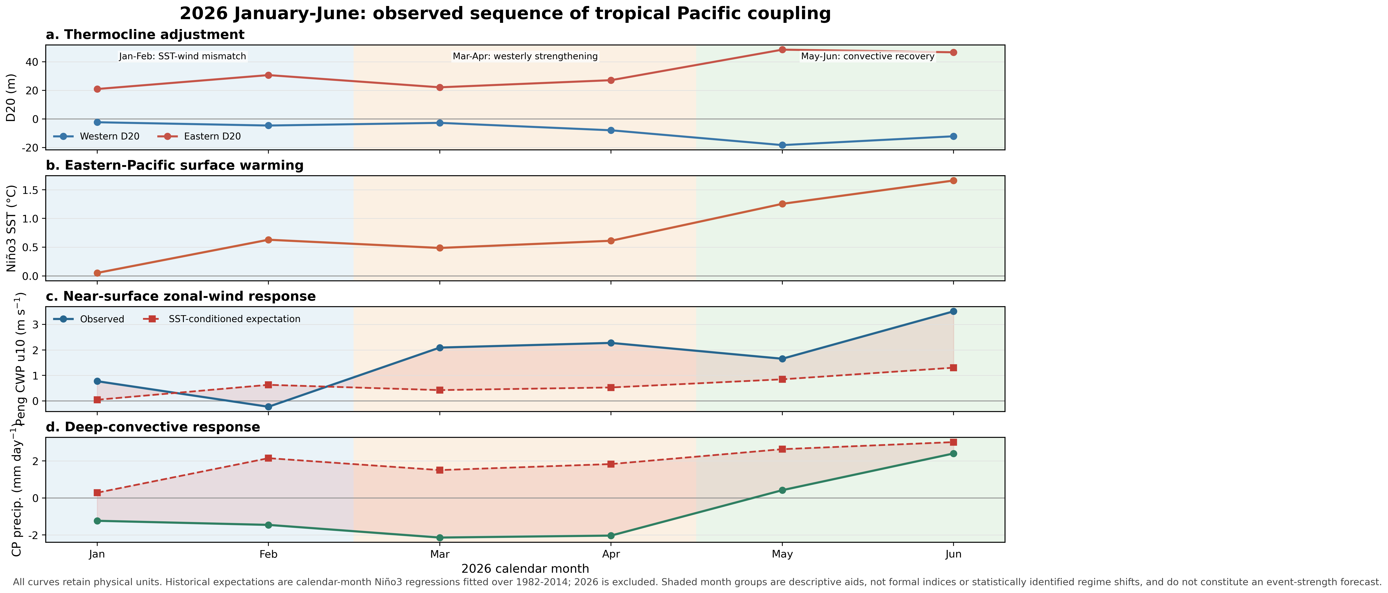
图11 2026年1-6月D20、Niño3 SST、Peng CWP u10及CP降水的观测与历史条件响应；背景色表示依据观测演变划分的过程段。

4.1 温跃层调整（图11a）
东部温跃层先于西部出现显著变化，说明初始信号是局地次表层暖水，而非完整的盆尺度倾斜。春季西部浅化随后建立西浅东深结构；暖水由此向东再分配并削弱东部混合层的冷水补给，使海洋初始记忆转化为表层增暖的动力支撑。

4.2 东太平洋表层增暖（图11b）
Niño3增暖并非匀速发展：年初快速建立，春季短暂停滞，随后在温跃层倾斜明显加强后再次加速。这一相位关系把表层升温与海洋动力过程联系起来。东部温跃层加深削弱冷水夹卷和上翻对混合层的冷却，西部浅化则对应暖水向东输送；两者共同使已有的东部暖异常更容易维持和扩展。表层增暖的后期加速因而不是孤立的热力异常，而是盆尺度温跃层调整在海表的响应。

4.3 低层纬向风响应（图11c）
近地面纬向风在年初仍有月际反转，显示大气尚未对东部增暖形成稳定响应。春季以后，CWP西风转为持续并逐步高于Niño3 SST所对应的历史预期，同时850 hPa西风带在空间上向中太平洋组织。西风异常有利于削弱赤道信风、推动暖水向东传播，并加强已出现的温跃层倾斜。与2023年持续偏弱的风响应不同，2026的近地面风场已经从反馈的限制环节转变为海洋调整的支持环节；其增强也不能仅由同期Niño3振幅解释。

4.4 深对流响应（图11d）
中太平洋降水是四个环节中响应最晚的一项。前期东部海温已转暖、温跃层已开始调整，但中太平洋仍受对流抑制，说明海表热力异常尚未有效转化为该区域的深对流加热。后期降水异常转正并接近SST条件响应，正降水中心开始与西风异常重叠。深对流释放的潜热可加强东西向气压梯度和Walker环流异常，从而帮助维持中西太平洋西风；因此它决定了已经建立的风—海洋动力联系能否继续自我强化。截至6月，观测顺序为东部次表层和表层异常先出现，盆尺度温跃层与西风随后强化，深对流最后追赶。反馈链已具备主要空间结构，但其持续性仍取决于中太平洋对流在夏秋季的维持。

5 历史相似性与演变判断

表3 2026与2015、2023的分层相似性
物理层 | 参照事件 | 相关 r | 中心化 RMSD | 标准差比
SST | 2015/16 | 0.621 | 0.58 deg C | 0.961
SST | 2023/24 | 0.683 | 0.51 deg C | 0.876
u850 | 2015/16 | 0.504 | 2.34 m/s | 1.056
u850 | 2023/24 | 0.334 | 2.37 m/s | 0.766
降水 | 2015/16 | 0.432 | 4.25 mm/day | 0.989
降水 | 2023/24 | 0.376 | 4.20 mm/day | 0.864
D20 | 2015/16 | 0.880 | 10.75 m | 0.991
D20 | 2023/24 | 0.864 | 12.21 m | 0.631
Taylor统计量分别约束形态相关、中心化误差和相对振幅；各变量独立评价，不合成总分。
分层相似性给出一致的物理图景：2026的表层SST空间形态更接近2023，而低层纬向风和赤道D20更接近2015；降水场尚未稳定归入任一参照事件。这意味着单看海温会高估2026与2023的相似程度，单看海洋动力场又会忽略深对流尚未完全跟上的事实。综合各层但不压缩为单一分数，2026可判断为从东部先行增暖向盆尺度动力耦合过渡的混合型过程。
若中太平洋正降水异常持续并与西风带保持同位，现有温跃层倾斜和暖水东移将更可能延续，演变方向将进一步接近2015式盆尺度耦合。若深对流再次减弱，西风异常可能失去大尺度加热支撑，事件则可能保留较强的东部表层特征而难以维持同等强度的正反馈。CPC和WMO同期业务展望均支持继续增强，但最终振幅仍应由后续对流—风—海洋三者的协同演变判断。

6 结论
2026年初由东太平洋表层和次表层异常启动，随后形成盆尺度温跃层倾斜，并伴随中西太平洋近地面及850 hPa西风的持续加强。这一动力结构已明显区别于2023/24的受限风响应，并向2015/16的强耦合配置靠近；但中太平洋深对流建立较晚，仍是当前反馈链中最不充分的一环。因此，2026下一阶段的关键不是海温是否继续单独升高，而是深对流能否持续维持西风，并使风—温跃层—SST反馈保持盆尺度协同。

参考方法与资料
Peng et al. (2025), Nature Geoscience, doi:10.1038/s41561-025-01700-9：CWP（5°S–5°N、140°E–160°W）u10、Niño3条件回归及实际—预期响应。
Jiang et al. (2026), Geophysical Research Letters, doi:10.1029/2026GL123227：东太平洋先行增暖、中太平洋风—降水响应及跨事件回归比较。
Li et al. (2024), Geophysical Research Letters, doi:10.1029/2024GL109874：SST—降水加热—气压—风应力的大气Bjerknes反馈分环诊断。
Sun et al. (2016), Advances in Atmospheric Sciences, doi:10.1007/s00376-015-5018-6：Niño3 SST对应的中太平洋降水和风应力响应，以及5°S–5°N、180°–140°W诊断区。
Kim, Tian & Yu (2025), npj Climate and Atmospheric Science, doi:10.1038/s41612-024-00890-0：D20、西太平洋暖水体和西—中太平洋纬向风的事件演变与跨事件对比。
Taylor (2001), Journal of Geophysical Research, doi:10.1029/2000JD900719：相关、中心化RMSD和标准差比。
Zuo et al. (2019), Ocean Science, doi:10.5194/os-15-779-2019：ORAS5系统、资料同化与海洋状态重建。
NOAA CPC ENSO Diagnostic Discussion, 9 July 2026；WMO El Niño Update, 3 July 2026。

